
○○幼稚園・○○保育園 | 令和○年11月号
ごあいさつ
木の葉が敷き詰まる頃です。園外へ出て、秋の森のにおいを感じる日もあります。
園外保育は○日（○）、行き先は○○です。道では車との間隔にご協力ください。
今月のねらい
・秋の自然の中で、見る、踏む、拾うを楽しむ  ・並んで歩き、自分の位置を知ろうとする  ・拾ったものを比べ、違いを言葉にする | 
11月の予定
日 | 予定
○日（○） | 秋の園外保育
○日（○） | 避難訓練
○日（○） | 誕生会
○日（○） | 身体測定
○日（○） | お楽しみ会
時間や内容が変わるときは、そのつどお知らせします。
園からのお願い
・歩きやすい靴と、記名した帽子をご用意ください。
・園外保育の弁当は不要です。水筒をご用意ください。
・○○の提出は、○日までにお願いします。
○○幼稚園・○○保育園  〒000-0000 ○○県○○市○○ 0-0-0  電話 000-0000-0000 | 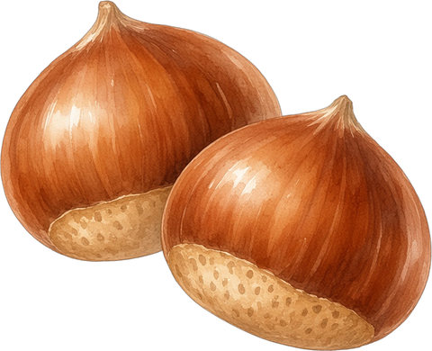
編集メモ：印刷前にこの行を消してください。○と○○は、園名、日付、連絡先、提出物に書き換えてください。

